FZM408 SPEKTRAL ANALİZ YÖNTEMLER
- Ders:
Bu derste “Dönme Spektroskopisi (Mikrodalga Spektroskopisi)” konusu anlatılacaktır. Bu bölge 10¹⁰Hz- 10¹²Hz veya 3cm – 300 µm dalgaboyu aralığını kapsar. Moleküler dönmeyle ilgilenen spektrum biliminin ilgi alanıdır. Molekülün dönme düzeyleri arasındaki ayrım 10 joule.mol⁻¹ dir. Değişimin biçimi, elektromanyetik ışınımın elektrik alanının değişim biçimine benzer. Böylece etkileşim ortaya çıkar, enerji salınır veya soğurulur ve dönme enerji düzeyindeki bu değişiklikler spektrum verir. Değişmez momente sahip olan tüm moleküllere “mikrodalga etkin” molekül denir.

Öncelikle eylemsizlik momenti gibi temel kavramlar verilecektir. En basit örnek olarak doğrusal katı iki atomlu molekül için dönme enerjisi ifadesi çıkarılacaktır. Bu ifade üzerinde izinli spektral geçişler şekil üzerinde açıklanacaktır. Konu ile ilgili örnekler çözülecektir. Dönme spektrum çizgilerinin şiddetleri Boltzmann dağılımı ile açıklanacaktır. Daha sonra iki atomlu yapıdan çok atomlu sistemler için dönme enerji düzeyleri anlatılacaktır. Bu kapsamda 3 atomlu sistem için dönme enerji ifadesi çıkarılacaktır. İzinli spektral geçişler grafik üzerinde açıklanacaktır.
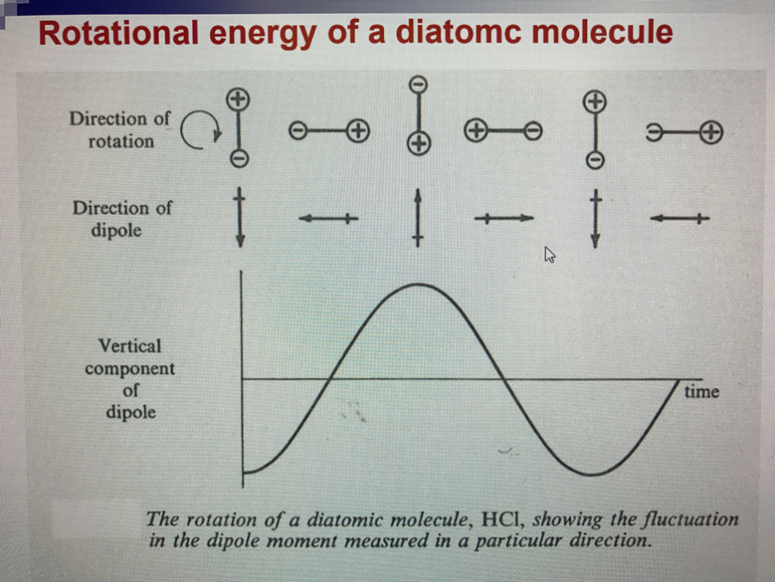

Şekil 1. İki atomlu molekülün dönme enerjisi

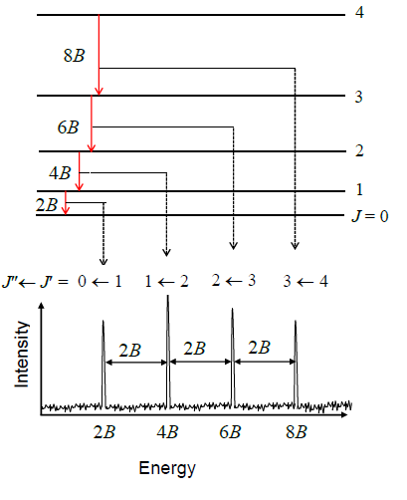
Şekil 2. İki atomlu katı dönmeler için dönme spektrumu ve geçişler.
Dersin devamında “katı olmayan iki atomlu molekül” için dönme enerji seviyeleri çıkarılacaktır. Bunun katı sistemle farkı ve sonuçları detaylı olarak anlatılacaktır. Dersin sonunda deney düzeneğinden bahsedilecektir.
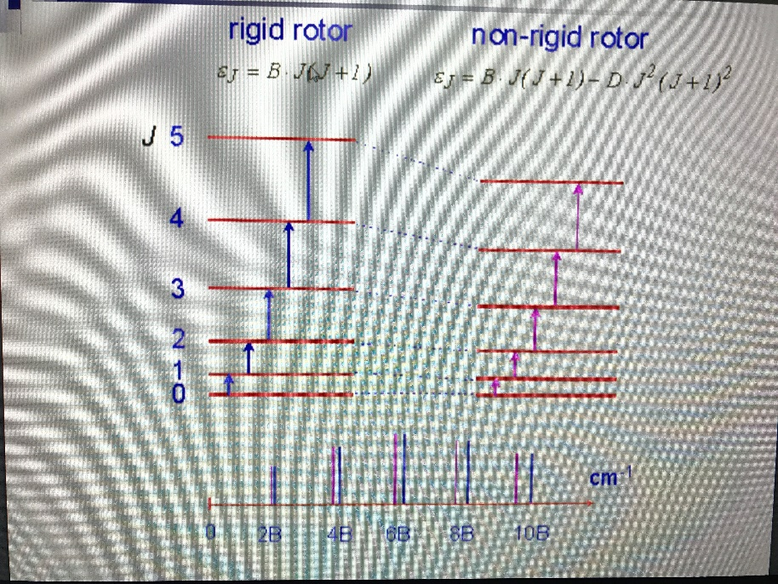
Şekil 3. Katı ve katı olmayan dönme spektrumlarının karşılaştırılması

Dönme spektroskopisinin önemli bir uygulama alanı olan izotop yerleştirmesinden bahsedilecek ve örnek çözülecektir. Aşağıdaki şekilde izotop etkisi gösterilmiştir.

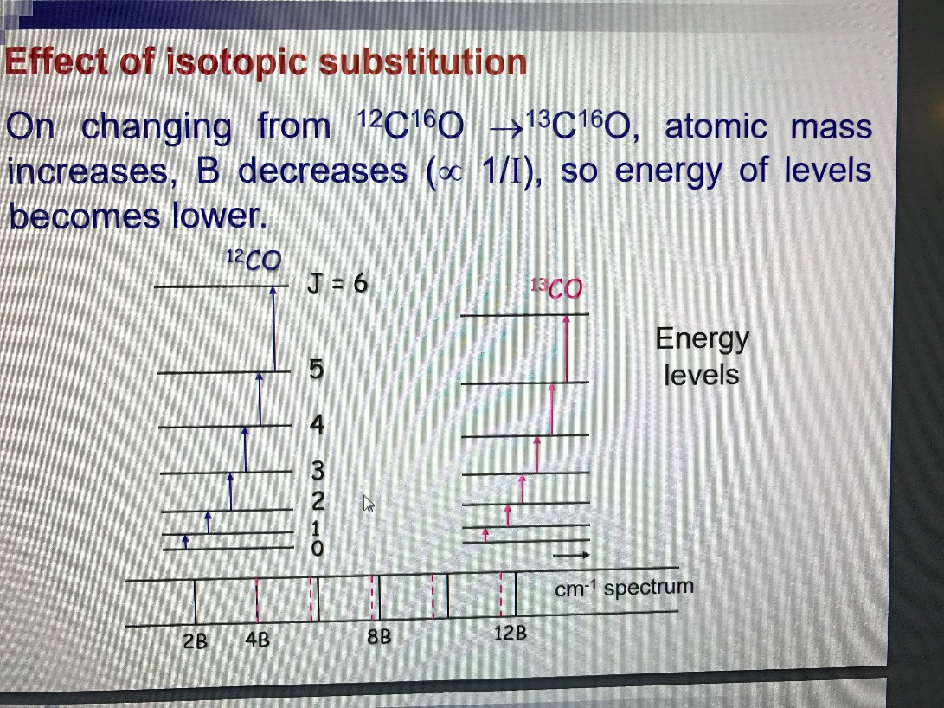

Şekil 4. İzotop etkisi.

Derste katı ve katı olmayan dönmeler için örnekler çözülüp, karşılaştırmalar yapılacaktır.

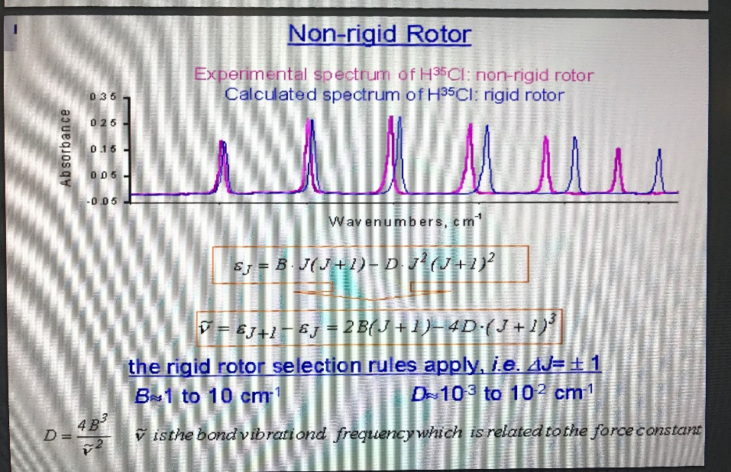
Şekil 5. Katı olmayan dönmeye örnek
Dersin sonunda dönme spektroskopisinde kullanılan ekipmanlar konusunda bilgi verilecektir. Bu kapsamda “kaynak”, “klavuz”, “örnek hücresi”, “algılayıcı” gibi kavramlar şekil üzerinde anlatılacaktır. Dönme spektroskopisinin “kimyasal analiz” ve “mikrodalga fırın” kapsamında önemli uygulama alanlarından bahsedilecektir.

Kaynaklar: 1- Spektroskopi ve Lazerlere Giriş, Prof. Dr. Fevzi Köksal, Dr. Rahmi Köseoğlu
2- Fundementals of molecular Spectroscopy, C. N. Banwell

